|  |  |
| --- | --- |
|  | |
| МИНОБРНАУКИ РОССИИ | |
| Федеральное государственное бюджетное образовательное учреждение  высшего образования  **«МИРЭА - Российский технологический университет»**  **РТУ МИРЭА** | |
|  | Институт Кибернетики | |
|  | Кафедра программного обеспечения систем радиоэлектронной аппаратуры | |

|  |  |
| --- | --- |
| **КУРСОВОЙ ПРОЕКТ (РАБОТА)**  **по дисциплине** | |
| «Методы и стандарты программирования»  (название дисциплины)  **Тема курсового проекта (работы)**  «Игра жанра Galaga»  (наименование темы) | |
| Студент группы КМБО-02-19 *Волков А.В.*  *(учебная группа)* |  |
| Руководитель курсового проекта (работы) *Милонов Г. А.*  *должность, звание, ученая степень* |  |
| Рецензент  *должность, звание, ученая степень* |  |

|  |  |  |
| --- | --- | --- |
| Работа представлена к защите | «__»__________2020 г. |  |
|  |  |  |
| «Допущен к защите» | «__»__________2020 г. |  |

Москва 2020 г.

Оглавление

Введение 3

Описание задачи 3

Решение задачи 3

Руководство пользователя 3

Запуск 3

Управление 4

Суть игрового процесса 4

Враги 4

Корабль игрока 5

Здоровье и счёт 5

Конец игры 5

Документация 6

Сборка программы 6

Архитектура программы 6

Заключение 7

Ссылки 8

# Введение

Тема данной курсовой работы – создание игры жанра Galaga. Для ее разработки нужно было изучить основные механики, существующие примеры и придумать стилистику для данной игры.

Данная работа разделена на следующие части: задачи, которые были поставлены, и их решения, руководство пользователя и документация.

# Описание задачи

Задача - создать игру в жанре Galaga, реализующую механизм управления космическим кораблем, который может двигаться в разные стороны, уничтожать врагов выстрелами и умирать при пропуске некоторого количества врагов. Также необходимо было добавить дополнительные свойства, такие как главное меню и счет игрока.

# Решение задачи

Для создания всей игры была использована среда разработки Qt 5.15.0. С++ стандарта C++11,а для корректирования графики или отрисовки моделей космических кораблей – Paint 3D.

Графическое оформление в игре является картинками типа “.png” (ссылка на источник указана в разделе “ссылки”).

Ссылка на проект: <https://github.com/avolkov00/Galaga>.

# Руководство пользователя

Для того, чтобы начать игру, стоит ознакомиться с разделом руководство пользователя, в котором описано как запустить игру под Windows, как управлять кораблем и зарабатывать очки.

Запуск

Для запуска игры требуется запустить (нажать два раза) файл под названием Galaga.exe под Windows. Далее перед игроком стоит выбор между началом и выходом из игры.

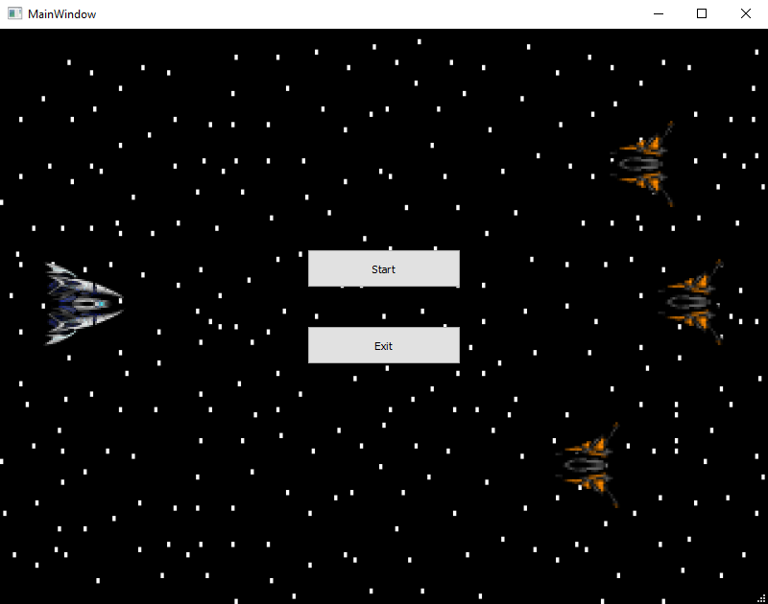

*Рисунок 1(главное меню игры)*

Управление

Управление кораблем происходит с помощью стрелок вверх, вниз, влево, вправо, которые отвечают за соответствующие движения корабля. Корабль может стрелять при нажатии на пробел.

# Суть игрового процесса

Суть игры состоит в том, чтобы уничтожить как можно больше врагов до уничтожения космического корабля игрока. Враги появляются в верхней части поля и летят вниз. Цель игрока – уничтожить всех противников до того, как они пройдут за нижнюю границу поля. Каждый пропущенный противник отнимает у игрока одно здоровье, всего их 3. При достижении нулевого показателя здоровья игрок проигрывает, ему показывается его счет и дается возможность начать игру заново.

Враги

Враждебными существами для игрока являются оранжевые космические корабли. Они появляются в случайном месте верхней части поля и летят строго вниз. Вражеские корабли уничтожаются при столкновении с выстрелами игрока.

Корабль игрока

Корабль игрока появляется в середине нижней части поля и может летать во все стороны, а также стрелять. Количество выстрелов не ограничено. Корабль игрока может сталкиваться с врагами, никакого урона ни ему, ни врагам это не нанесет.

Здоровье и счёт

В верхней левой части экрана находится здоровье и счет игрока. Каждый уничтоженный вражеский корабль увеличивает счет на один. Каждый пропущенный уменьшает здоровье.

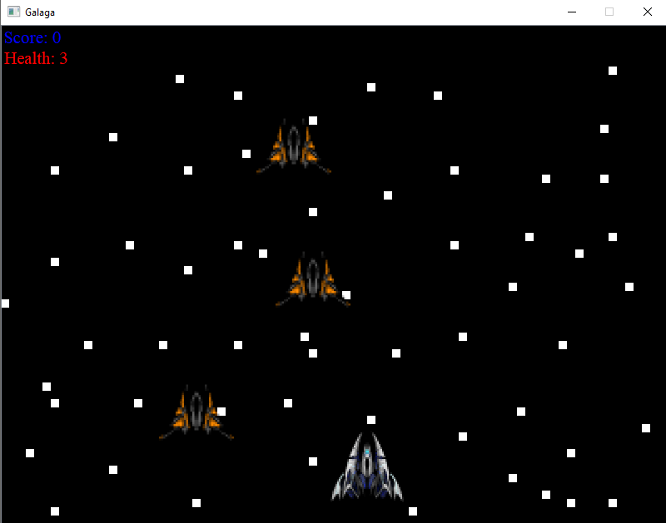

*Рисунок 2(Процесс игры)*

Конец игры

При достижении параметром здоровья нуля игрок проигрывает. Появляется соответствующее уведомление с предложением завершить игру, или попробовать заново.

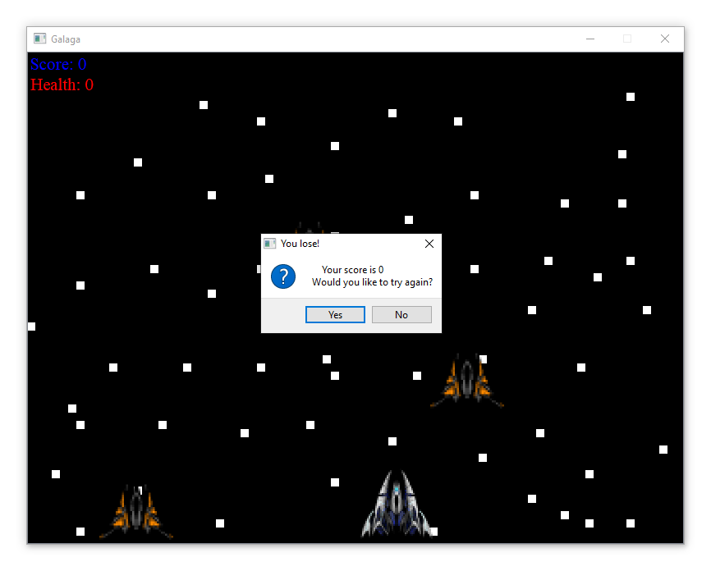

*Рисунок 3(Конец игры)*

# Документация

Сборка программы

Windows

Для запуска игры требуется установить Qt 5.15.0.

Если игра запускается через Qt, то достаточно просто запустить программу, если же игра запускается не через Qt, то запуск происходит с помощью двойного клика по исполняемому файлу Galaga.exe.

Архитектура программы

В этом разделе представлены схемы наследования классов, а также сама структура проекта.

Главным классом в игре является класс Game, который создается в файле mainwindow при старте игры, а дальше управляет всей игрой сам. Данный класс наследуется от класса QGraphicsView, то есть является view. В нем создается объект класса QGraphicsScene, который является полотном, на котором располагаются все объекты, имеющие место в игре. В основном эти объекты наследуются от класса QGraphicsPixmapItem для того, чтобы можно было присвоить им изображение. Также есть несколько классов, которые наследуются от класса QGraphicsTextItem и являются надписями на игровом поле, например, таким является класс Score, который отвечает за количество уничтоженных противников. Далее приведены схемы наследования уже приведенных выше классов.

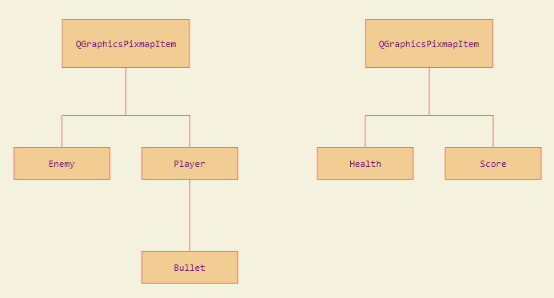

*Рисунок 3(схема элементов игры)*

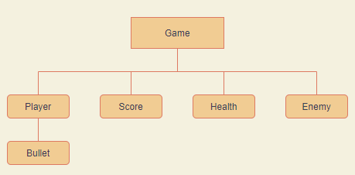

*Рисунок 4(схема зависимости классов)*

# Заключение

Поставленная задача выполнена полностью - реализована игра в жанре Galaga с механизмом управления космическим кораблем и уничтожения врагов. Также в игру были добавлены функция перезапуска при смерти, которая приостанавливает всех врагов при проигрыше и позволяет начать игру заново, стартовое меню, в котором есть возможность начать игру или выйти из нее. Так же добавлены звуки выстрелов и графические модели игрока, врагов, выстрелов и фона. Помимо этого, были изучены новые аспекты программирования на языке C++.В том числе и работа с различными видами ресурсов, такими как звуки и картинки.

# Ссылки

* Исходные файлы: https://github.com/avolkov00/Galaga
* Документация Qt: https://doc.qt.io/qt-5/
* C++ 11: http://www.open-std.org/jtc1/sc22/wg21/docs/papers/2017/n4713.pdf
* Текстуры: <https://www.pngwing.com/en/free-png-ykljd>
* Звуки: https://zvukipro.com/oryjie/196-zvuki-blastera.html